武 汉 工 商 学 院
招（议）标文件

招标项目名称: 日新楼人工智能产教融合基地三楼家具采购项目
编 号: G2025-21

武汉工商学院招投标办公室
二○二五年九月
第一部分 招（议）标邀请
根据我校实际需求，现面向社会邀请具有实力的单位进行我校的日新楼人工智能产教融合基地三楼家具采购项目招标，欢迎能满足标书要求的厂家前来投标。
一、招标项目名称：日新楼人工智能产教融合基地三楼家具采购项目
2025年10月10日下午4:00前，请有意向的单位将法人授权委托书、被委托人身份证、联系方式、营业执照副本等上述资料彩色扫描件（全部资料扫描为一个PDF文件）发送至331678357@qq.com邮箱，待招标方审查无误后，将联系供应商进行线上缴纳文件费，每份招标文件 300元（该费用收取后概不退还）。
递交标书费的账户信息:
支付宝账号：杜老师 13995699032
（请备注清楚单位名称及所投项目名称）
每个投标单位在递交投标书之前,需交纳投标保证金 贰万 元，开标后未中标单位的保证金在十个工作日内不计息全额退还,中标单位的保证金则转为合同履约保证金。
递交投标保证金的账户信息：
户 名：武汉工商学院
开户行及账号：建行武汉洪福支行42001237044050001270
二、投标截止时间：
投标单位于2025年 月 日，将投标文件交到武汉工商学院招投标办公室。如有延误，视为废标；中标单位应在我校规定的时间内来签订合同，逾期视中标单位放弃中标，我校有权扣留保证金。
付款方式：施工完毕经验收合格后支付总货款的90%，验收合格满一年后付清余款。
工期：以招标方要求时间为准。
开标时间及地点：另行通知。
招标单位：武汉工商学院
执行单位：武汉工商学院招投标办公室
地 址：武汉市洪山区黄家湖西路3号
联 系 人：商务部分：胡老师 027-88147040/15871758771
技术部分：梅老师 13971431067

第二部分 投标须知
一、招标方式：邀请招标、议评开标。
二、投标者要求及相关说明：
1、投标者具有独立法人资格，具有相应的经营资质和一定经营规模，具有良好的经营业绩，坚持诚信经营，有良好的服务保障。
2、投标价均按人民币报价，且为含制作、运输、安装、验收及税价。
三、投标费用：无论投标结果如何,投标者自行承担投标发生的所有费用。
四、投标书内容：
1、投标书正本一份，副本伍份。如副本内容与正本内容不符，则以正本为准（投标完后，标书概不退还）；
2、产品详细报价，投标保证金缴纳凭证；
3、故障响应时间及服务承诺细则；
4、投标公司简介、企业法人营业执照、法人代表人身份证复印件和委托代理人身份证复印件、法人授权委托书、税务登记证、主要业绩、针对此次项目的原厂授权证明等。
5、投标公司须列举近三年来在相近高校的经营业绩，包含联系人及联系方式，供货日期，合同金额等，至少列举3例以上，用表格形式。（务必真实）
6、请投标方严格按照我方拟定的标书文件的顺序报价，并注明商品规格，产地等。
五、开标与评标：
1、开标时间和地点：另行通知。
2、属于下列情况之一者视为废标：
2.1投标文件送达招标单位的时间超过规定的投标截止时间。
2.2投标文件未经法定代表人或委托代理人签字。
2.3开标后发现招标文件内容有虚假材料或信息。
3、在开标之前，不允许投标方人员与评标成员接触，如果投标方试图在投标书审查、澄清、比较及签合同时向投标方人员施加不良影响，其投标将被视为无效投标或取消投标资格。
4、本次招投标采取评标员集中议标方式，对未中标的单位我方不负责解释。
5、投标单位不得相互串通损害招标单位的利益，一旦发现各投标单位之间串通作弊、哄抬标价，招标单位将取消所有参与串通的投标单位的投标资格并没收投标保证金。
六、中标与签订合同
1、自开标之日起7日内，招标单位向符合条件的单位进行考察，最后商议定标。
2、中标单位如果未按招标单位规定的日期签订合同，或故意拖延签订合同，则招标单位可以扣除其投标保证金并取消其中标资格，另选中标单位。
3、中标单位的投标保证金转为合同履约金。
4、本招标文件未尽事宜，以合同为准。
七、投标单位如有任何疑问，可以向我方招标负责人进行咨询。
八、武汉工商学院招投标办公室保留此招标文件的解释权。

第三部分 技术要求
一、1楼
序号 | 家具名称 | 放置区域 | 尺寸（CM) | 数量 | 单位 | 规格材质说明 | 样式图
1 | 水吧台 | 茶水区 | 5500*600*850  带龙头和下装盆 | 1 | 组 | 饰面板采用人造石，其它全部采用实木多层板，对开柜门，带TOTO龙头和下装盆，定制。  图片只供参考  颜色：待定 | 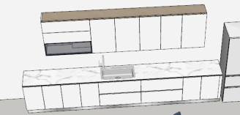
2 | 吊柜 | 茶水区 | 3200*340*700 | 1 | 组 | 全部采用实木多层板，对开柜门，定制。  图片只供参考  颜色：待定 | 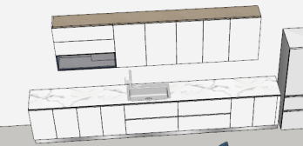
3 | 圆桌 | 茶歇区 | 800*750 | 1 | 组 | 面料：优质西皮覆面，游离甲醛未检出，无色差，经液态浸色及防潮、防污等工艺处理，光泽持久性透气性强、耐磨性强、无异味、弹性好、肌理清晰，健康环保，经久耐用。  海绵：用高密度定型棉。  配件：采用品牌优质冷轧钢管，表面静电粉末喷涂钢制处理，钢材焊接，经过打磨、树脂高温固化等工艺。表面呈磨砂、黑色哑光工艺。  颜色：待定  产地：广东 | 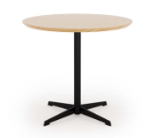
4 | 椅子 | 茶歇区 | 常规 | 4 | 把 | 面板采用E0级25mm的环保实木多层板,2mmPVC机械热压封边。配件：采用品牌优质冷轧钢管，表面静电粉末喷涂钢制处理，钢材焊接，经过打磨、树脂高温固化等工艺。表面呈磨砂、黑色哑光工艺。  颜色：待定  产地：广东 | 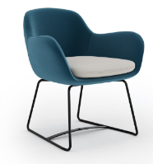
5 | 会议桌 | 讨论区 | 2800*1200*750 | 1 | 张 | 面板采用E0级25mm的环保实木多层板,2mmPVC机械热压封边，桌架采用80*30的异性管。备注：带铝合金接头。  颜色：待定  产地：广东 | 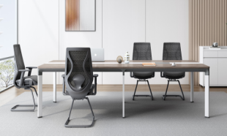
6 | 椅子 | 讨论区 | 常规 | 8 | 把 | 样式如图  颜色：待定  产地：广东 | 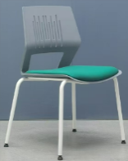
7 | 办公桌 | 办公室(一)（二） | 1400*1200 | 4 | 套 | 面板采用E0级25mm的环保实木多层板,2mmPVC机械热压封边，桌架采用50*50的方管。图片只供参考。  颜色：待定  产地：广东 | 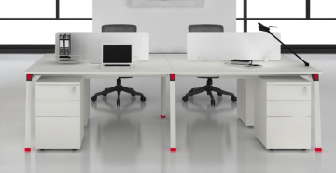
8 | 办公椅 | 办公室(一)（二） | 常规 | 16 | 把 | 黑色尼龙加玻纤背架  黑色尼龙加纤固定扶手  座包采用定型海绵  配中班蝴蝶底盘，带原位锁定功能  固定扶手连接椅背和椅座  100#沉口40mm黑色气杆  320mm黑色尼龙五星脚  φ50mm黑色耐磨尼龙轮 | 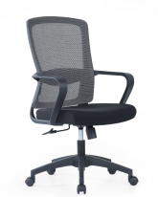
9 | 三人沙发 | 办公室(一)（二） | 定制 | 2 | 条 | 面料：优质西皮覆面，游离甲醛未检出，无色差，经液态浸色及防潮、工艺处理，光泽持久性透气性强、耐磨性强、无异味、弹性好、肌理清晰，健康环保，经久耐用。海绵：采用高密度、高回弹原生棉，常规密度40#。软硬适中，回弹性能好，抗变形能力强，根椐人体工程学原理设计，坐感舒适。  内框架：内框架采用实木框架+夹板结构，木制构件全部经过烘干处理，木构件四面刨光，内部木材含水率8%-13%，木材防虫防腐处理，尼龙编织带穿插编织打底，与泡棉间隔垫麻布。 内部衬垫物干燥卫生，无腐烂变质、无夹杂泥沙及金属杂物，所有内部填充物清洁无异味。  颜色：待定  产地：广东 | 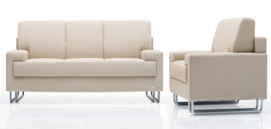
10 | 沙发 | 进门公共区域 | 两人位 | 8 | 条 | 面料：优质西皮覆面，游离甲醛未检出，无色差，经液态浸色及防潮、工艺处理，光泽持久性透气性强、耐磨性强、无异味、弹性好、肌理清晰，健康环保，经久耐用。海绵：采用高密度、高回弹原生棉，常规密度40#。软硬适中，回弹性能好，抗变形能力强，根椐人体工程学原理设计，坐感舒适。  内框架：内框架采用实木框架+夹板结构，木制构件全部经过烘干处理，木构件四面刨光，内部木材含水率8%-13%，木材防虫防腐处理，尼龙编织带穿插编织打底，与泡棉间隔垫麻布。 内部衬垫物干燥卫生，无腐烂变质、无夹杂泥沙及金属杂物，所有内部填充物清洁无异味。  颜色：待定  产地：广东 | 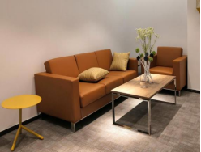
11 | 茶几 | 进门公共区域 | 1200*600*450 | 4 | 个 | 12mm岩板台面，黑色铁艺喷涂架子  样式如图  产地：广东 | 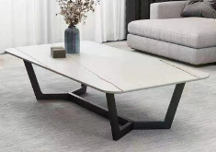
12 | 学生工作台 | 人工智能通识教育实训室B类 | 900*600*750 | 116 | 个 | 面板采用E0级25mm的环保实木多层板,2mmPVC机械热压封边，桌架采用50*20的扁管，壁厚1.5mm，钢板0.8mm。  颜色：待定  产地：广东 | 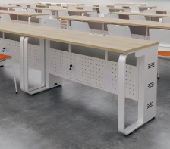
13 | 老师工作台 | 人工智能通识教育实训室B类 | 1800*800*750 | 2 | 张 | 面板采用实木多层板，其它钢制结构
14 | 老师椅 | 人工智能通识教育实训室B类 | 常规 | 2 | 把 | 黑色尼龙加玻纤背架  黑色尼龙加纤固定扶手  座包采用定型海绵  配中班蝴蝶底盘，带原位锁定功能  固定扶手连接椅背和椅座  100#沉口40mm黑色气杆  320mm黑色尼龙五星脚  φ50mm黑色耐磨尼龙轮
15 | 椅子 | 人工智能通识教育实训室B类 | 常规 | 112 | 把 | 1、椅背釆用全新高强度共聚丙加百分之20纤维（PP+20%GF ）一体注塑成型，，强度高，韧性好，抗冲击。  2、椅架表面多次打磨抛光后经酸洗后高温静电喷粉，提高耐磨性及抗腐蚀性；脚架采用足12mm实心钢筋架，椅架顶部支撑为38mm*13mm弧型钢管，脚垫选用卡钳式PE注塑件。  3、坐垫以压制弯曲木板为底板，内填充高密高回弹海绵，坐面为工程用弹力布面.  颜色：待定  产地：广东 | 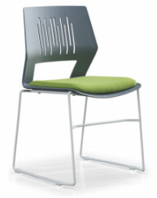
16 | 实验箱柜子 | 人工智能通识教育实训室B类 | 1400*700*800 | 14 | 组 | 实木多层板，带柜门，定制，按实际要去定做 | 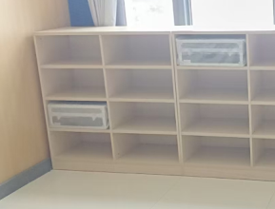
17 | 窄边文件柜 | 人工智能通识教育实训室B类 | 900*400*1090 | 15 | 组 | 采用0.8mm厚的冷轧钢板，表面烤漆，组装式。  样式如图。 | 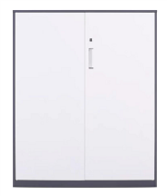
18 | 学生工作台 | 人工智能通识教育实训室A类 | 900*600 | 144 | 位 | 面板采用E0级25mm的环保实木多层板,2mmPVC机械热压封边，桌架采用50*20的扁管，壁厚1.5mm，钢板0.8mm。  颜色：待定  产地：广东 | 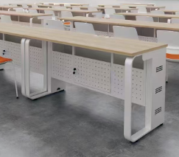
19 | 椅子 | 人工智能通识教育实训室A类 | 常规 | 144 | 把 | 1、椅背釆用全新高强度共聚丙加百分之20纤维（PP+20%GF ）一体注塑成型，，强度高，韧性好，抗冲击。  2、椅架表面多次打磨抛光后经酸洗后高温静电喷粉，提高耐磨性及抗腐蚀性；脚架采用足12mm实心钢筋架，椅架顶部支撑为38mm*13mm弧型钢管，脚垫选用卡钳式PE注塑件。  3、坐垫以压制弯曲木板为底板，内填充高密高回弹海绵，坐面为工程用弹力布面.  颜色：待定  产地：广东
20 | 老师桌 | 人工智能通识教育实训室A类 | 1800*800 | 2 | 张 |  | 按使用老师要求定制
21 | 椅子 | 人工智能通识教育实训室A类 | 常规 | 2 | 把 | 黑色尼龙加玻纤背架  黑色尼龙加纤固定扶手  座包采用定型海绵  配中班蝴蝶底盘，带原位锁定功能  固定扶手连接椅背和椅座  100#沉口40mm黑色气杆  320mm黑色尼龙五星脚  φ50mm黑色耐磨尼龙轮 | 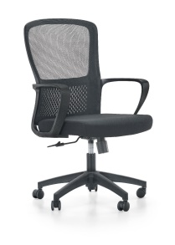
22 | 桌子 | 人工智能通识教育实训室C类 | 900*600*750 | 73 | 位 | 面板采用E0级25mm的环保实木多层板,2mmPVC机械热压封边，桌架采用50*20的扁管，壁厚1.5mm，钢板0.8mm。  颜色：待定  产地：广东 | 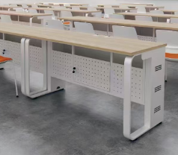
23 | 椅子 | 人工智能通识教育实训室C类 | 常规 | 73 | 把 | 1、椅背釆用全新高强度共聚丙加百分之20纤维（PP+20%GF ）一体注塑成型，，强度高，韧性好，抗冲击。  2、椅架表面多次打磨抛光后经酸洗后高温静电喷粉，提高耐磨性及抗腐蚀性；脚架采用足12mm实心钢筋架，椅架顶部支撑为38mm*13mm弧型钢管，脚垫选用卡钳式PE注塑件。  3、坐垫以压制弯曲木板为底板，内填充高密高回弹海绵，坐面为工程用弹力布面.  颜色：待定  产地：广东
24 | 工作台 | 人工智能通识教育实训室C类 | 1800*800*750 | 1 | 张 | 定制
25 | 工作椅 | 人工智能通识教育实训室C类 | 常规 | 1 | 把 | 黑色尼龙加玻纤背架  黑色尼龙加纤固定扶手  座包采用定型海绵  配中班蝴蝶底盘，带原位锁定功能  固定扶手连接椅背和椅座  100#沉口40mm黑色气杆  320mm黑色尼龙五星脚  φ50mm黑色耐磨尼龙轮
26 | 会议桌 | 34人会议室 | 5200*1400 | 1 | 张 | 面板采用E0级25的环保实木多层板,2mmPVC机械热压封边，桌架采用60*30的扁管。备注：带铝合金接头。  颜色：待定  产地：广东 | 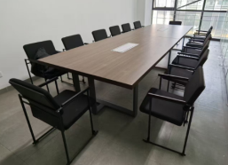
27 | 会议椅 | 34人会议室 | 常规 | 34 | 把 | - 外观由我司自主研发设计，靠背采用PP+纤维注塑一体成型。2.坐垫为汽车级定型海绵，具有回弹力强、不易变形、透气性强、坐感舒适。3.面料：靠背采用涤纶网布，坐垫采用优质柔软布料。样式如图。  颜色：黑色  产地：广东 | 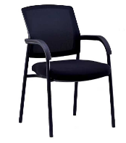
28 | 办公桌 | 办公室（三） | 1400*700*750 | 2 | 张 | 样式如图，颜色可选 产地广东生产 | 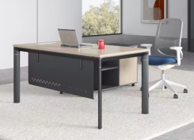
29 | 办公椅 | 信息中心培训室、  办公室（三） | 常规 | 28 | 把 | 西皮饰面，实木双层一次成型座板，定型海绵，2.0厚的钢架支撑，扶手带西皮垫子，精一原厂原版 产地广东生产 | 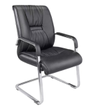
30 | 沙发 | 办公室（三） | 3+1+1 | 1 | 套 | 面料：优质西皮覆面，游离甲醛未检出，无色差，经液态浸色及防潮、工艺处理，光泽持久性透气性强、耐磨性强、无异味、弹性好、肌理清晰，健康环保，经久耐用。海绵：采用高密度、高回弹原生棉，常规密度40#。软硬适中，回弹性能好，抗变形能力强，根椐人体工程学原理设计，坐感舒适。  内框架：内框架采用实木框架+夹板结构，木制构件全部经过烘干处理，木构件四面刨光，内部木材含水率8%-13%，木材防虫防腐处理，尼龙编织带穿插编织打底，与泡棉间隔垫麻布。 内部衬垫物干燥卫生，无腐烂变质、无夹杂泥沙及金属杂物，所有内部填充物清洁无异味。  颜色：待定  产地：广东 | 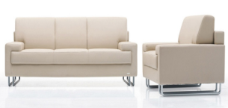
31 | 长茶几 | 办公室（三） | 1200*600*450 | 1 | 个 | 12mm岩板台面，黑色铁艺喷涂架子  样式如图  产地：广东
32 | 文件柜 | 信息中心项目组 | 800*400*2000 | 14 | 组 |  | 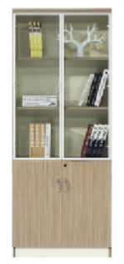
33 | 隔断柜 | 信息中心项目组 | 5500*400*2000 | 1 | 组 |  | 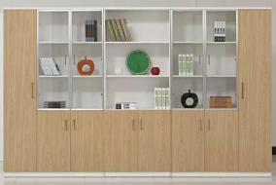
34 | 讲台 | 信息中心培训室 | 定制 | 1 | 张 | 定制 | 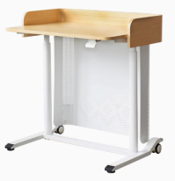
35 | 桌子 | 信息中心项目组 | 1100*600 | 8 | 位 | 面板采用E0级25mm的环保实木多层板,2mmPVC机械热压封边，桌架采用50*20的扁管，壁厚1.5mm，钢板0.8mm。  颜色：待定  产地：广东 | 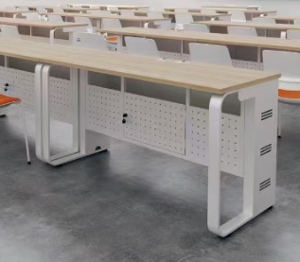
36 | 桌子 | 信息中心培训室 | 900*500 | 21 | 位
37 | 桌子 | 信息中心项目组 | 1100*600 | 40 | 位
38 | 椅子 | 信息中心项目组 | 常规 | 48 | 把 | 1、椅背釆用全新高强度共聚丙加百分之20纤维（PP+20%GF ）一体注塑成型，，强度高，韧性好，抗冲击。  2、椅架表面多次打磨抛光后经酸洗后高温静电喷粉，提高耐磨性及抗腐蚀性；脚架采用足12mm实心钢筋架，椅架顶部支撑为38mm*13mm弧型钢管，脚垫选用卡钳式PE注塑件。  3、坐垫以压制弯曲木板为底板，内填充高密高回弹海绵，坐面为工程用弹力布面.  颜色：待定  产地：广东
39 | 圆桌 | 公共区域 | 700*750 | 15 | 个 | 面料：优质西皮覆面，游离甲醛未检出，无色差，经液态浸色及防潮、防污等工艺处理，光泽持久性透气性强、耐磨性强、无异味、弹性好、肌理清晰，健康环保，经久耐用。  海绵：用高密度定型棉。  配件：采用品牌优质冷轧钢管，表面静电粉末喷涂钢制处理，钢材焊接，经过打磨、树脂高温固化等工艺。表面呈磨砂、黑色哑光工艺。  颜色：待定  产地：广东
40 | 圆桌椅 | 公共区域 | 常规 | 30 | 把 | 面板采用E0级25mm的环保实木多层板,2mmPVC机械热压封边。配件：采用品牌优质冷轧钢管，表面静电粉末喷涂钢制处理，钢材焊接，经过打磨、树脂高温固化等工艺。表面呈磨砂、黑色哑光工艺。  颜色：待定  产地：广东
41 | 单人休闲沙发*2+圆形茶几*1 | 公共区域 | 定制 | 9 | 组 | 定制 | 